広島女学院大学 オープンセミナー（オンライン型） 動画①用ワークシート
受講番号 氏名
※動画を視聴しながら、書き込んでいきましょう。
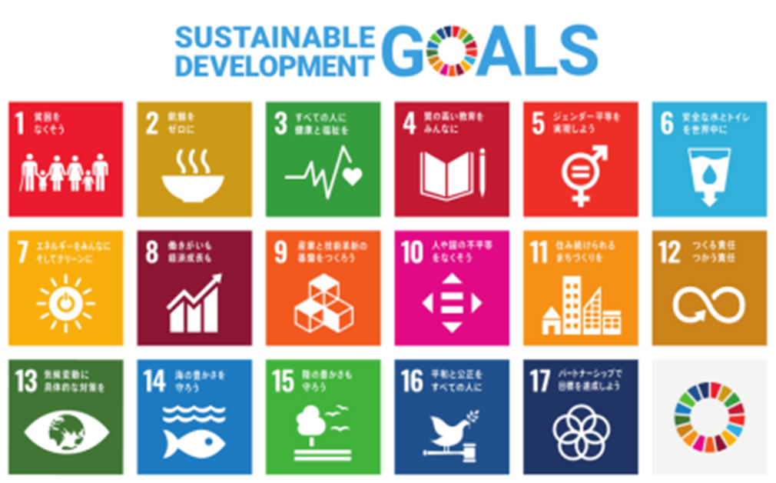①SDGｓという言葉は聞いたことがありますか？どんなイメージを持っているか、自由に書いてみましょう。

②2022年に発表された日本の取り組み結果はどれくらいの順位、達成度だと思いますか？また、達成できている目標の番号を書いてみましょう。

③動画を視聴しながら、右図と下の文章の（ ）に入る言葉を書き込みましょう。
だれ一人取り残さない ＝ 全ての人の（ ）を尊重

全ての人の（ ）によって社会は構築されてきたし、されていく
④動画に示された問い「あなたは明日家族で食べる朝食用の食パンを買ってくることになりました。さて、どれを買いますか？」について、あなたの考えを書きましょう

⑤動画①の内容を踏まえて、A：考えたことあるいは感じたこと、B：誰かに伝えたいことあるいはこれから取り組もうと思うことを自由に書きましょう。
A:

B：

＜事後課題＞
あなたの生活の中で使う、あなたがよいな、と思う環境に配慮したデザインを１つ探し、まとめましょう
※もの（商品、道具など）でもいいですし、システムや活動でも構いません。
①そのデザインの名前は何ですか？どんな企業や団体が販売あるいは運営をしていますか？

②どのSDGｓに関係しますか？（複数可）

③何のために使うデザインですか？あるいは何をするものですか？

④誰にでも使えるデザインですか？あるいはどんな人が使うものですか？

⑤耐久性はどれくらいありますか？あるいはどれくらいの頻度で使用するものですか？

